Edificio World Business Port

Carrera 69 # 25 B - 44 Pisos 3, 4 y 7

Teléfonos: 3487777 - PBX: 3487800

www.ssf.gov.co - e-mail: [ssf@ssf.gov.co](mailto:ssf@ssf.gov.co)

Bogotá D.C, Colombia



##### Manual de comunicaciones

##### (Interna, externa e imagen corporativa)

**Presentación**

Para la Superintendencia del Subsidio Familiar es importante crear mecanismos que le permitan gestionar sus comunicaciones internas, externas y su imagen corporativa con el fin de divulgar de manera clara y efectiva la labor que adelanta en materia de inspección, vigilancia y control del sistema del subsidio familiar en Colombia.

La comunicación es considerada como un eje estratégico de las organizaciones; por lo tanto, merece tener un rol protagónico de primer nivel para consolidar la labor de las entidades tanto para sus colaboradores internos como para los distintos públicos externos de interés en la sociedad.

Cuando existe deficiencia en la gestión de las comunicaciones, las organizaciones sufren grandes sacrificios en términos de imagen, posicionamiento y legitimidad (caso de muchas entidades públicas) que redundan en riesgos de diversa índole que pueden llevar incluso a su desaparición.

La Superintendencia del Subsidio Familiar tiene el objetivo de consolidar su labor mediante una política de comunicaciones que le permita divulgar con mayor eficacia las tareas que adelanta para velar por los derechos de los afiliados a las cajas de compensación familiar y sus beneficiarios en todos los rincones del país.

La Superintendencia está empeñada en promover la transparencia y la participación de funcionarios, contratistas, órganos de control, veedurías ciudadanas y ciudadanía en general, a través de la divulgación de información institucional a estos grupos de interés para fortalecer el desempeño institucional, así como la imagen de la entidad.

Por estas razones se ha creado el presente manual de comunicaciones que se divide en tres componentes: comunicación interna, externa e imagen corporativa, cada uno de ellos orientados a los públicos de interés de la entidad. Se construyó con base en las leyes, decretos, directivas presidenciales y políticas gubernamentales relacionadas con las comunicaciones del gobierno nacional.

## La Superintendencia del Subsidio Familiar

## Misión

*“La Superintendencia del Subsidio Familiar es la entidad de orden nacional que ejerce inspección, vigilancia y control sobre la administración de los recursos del Sistema del Subsidio Familiar y la gestión de los programas y servicios que se financian con los mismos, para que lleguen a los trabajadores de medianos y menores ingresos y sus familias, así como a la población focalizada con los programas especiales del Gobierno.*

## Visión

*“En el 2022 seremos una entidad reconocida a nivel nacional, por su eficiente modelo de inspección, vigilancia y control, garante y protectora de los derechos ciudadanos en torno al Sistema del Subsidio Familiar, en el marco de una gestión ética, transparente y generadora de confianza pública.”*

## Cultura de servicio

## Valores institucionales

* *Honestidad*

*Actúo siempre con fundamento en la verdad, cumpliendo mis deberes con transparencia y rectitud, y siempre favoreciendo el interés general.*

* *Respeto*

*Reconozco, valoro y trato de manera digna a todas las personas, con sus virtudes y defectos, sin importar su labor, su procedencia, títulos o cualquier otra condición.*

* *Compromiso*

*Soy consciente de la importancia de mi rol como servidor público y estoy en disposición permanente para comprender y resolver las necesidades de las personas con las que me relaciono en mis labores cotidianas, buscando siempre mejorar.*

* *Diligencia*

*Cumplo con los deberes, funciones y responsabilidades asignadas a mi cargo de la mejor manera posible, con atención, prontitud, destreza y eficiencia, para así optimizar el uso de los recursos del Estado.*

* *Justicia*

*Actúo con imparcialidad, garantizando los derechos de las personas con equidad, igualdad y sin discriminación.*

***Fuente: Código de Integridad Superintendencia del Subsidio Familiar - adopción valores del servidor público de la Función Pública.***

## El Manual

**1. Objetivo**

Establecer las directrices generales para el manejo efectivo de la comunicación interna y externa y de imagen corporativa asociado a todos los procesos que hacen parte de la Superintendencia del Subsidio Familiar en el marco de sus funciones como ente de inspección, vigilancia y control del sistema de subsidio familiar en Colombia.

**2. Alcance**

Las pautas y directrices que se definen en este manual aplican para todos los funcionarios y contratistas de la Superintendencia en la ejecución de sus procesos, el desarrollo de sus funciones y la normatividad aplicable.

**3. Términos y definiciones**

**Canal de comunicación:** Espacio o escenario a través del cual se emite un mensaje y se da la posibilidad de interactuar, estableciendo un contacto directo entre el emisor del mensaje y los receptores del mismo.

**Clientes, usuarios o grupos de interés o de valor:** son las partes interesadas con las cuales se establece un flujo de comunicación que aplica para todos los procesos de la Superintendencia del Subsidio Familiar.

* Afiliados
* Cajas de compensación familiar
* Beneficiarios
* Empleadores
* Entidades del gobierno nacional
* Entes de control
* Ciudadanía

**Comunicación:** Es el proceso mediante el cual el emisor y el receptor establecen una conexión en un momento y espacio determinados para transmitir, intercambiar o compartir ideas, información o significados que son comprensibles para ambos.

**Emisor:** Es la persona encargada de codificar, generar y transmitir un mensaje de interés a través de diferentes medios y canales.

**Información:** Hace referencia a un conjunto organizado de datos procesados, que constituyen un mensaje que cambia el estado de conocimiento del sujeto o sistema que recibe dicho mensaje.

**Información y comunicación interna:** “Es el conjunto de datos que se originan del ejercicio de la función de la entidad y se difunden en su interior, para una clara identificación de los objetivos, las estrategias, los planes, los programas, los proyectos y la gestión de operaciones hacia los cuales se enfoca el accionar de la entidad”**.1**

Este tipo de comunicación está dirigida al usuario interno, funcionario público o contratista que hace parte de la entidad y conlleva a implementar estrategias de manera coordinada al interior de la entidad, promoviendo la participación en el desarrollo de las diferentes actividades que se ejecutan y en muchos casos se visibilizan al exterior.

**Información y comunicación externa:** “Hace referencia a todos los datos que provienen o son generados por el cliente y/o usuario externo. Es a través de la cual la organización está en contacto directo con la ciudadanía, los proveedores, los contratistas, las entidades reguladoras, las fuentes de financiación y otros organismos; o en contacto indirecto pero que afecta su desempeño, como el ambiente político, las tendencias sociales, las variables económicas, el avance tecnológico, entre otros”**.2**

Es decir, es la vinculación de la entidad con su entorno con el objetivo de posicionar la imagen institucional y alcanzar un alto nivel de reconocimiento de acuerdo con la gestión que realiza para proyectarse como una entidad líder.

**Información pública:** es la información generada por el sector público o que sea de naturaleza pública que es puesta a disposición de la ciudadanía a través de varios medios o canales de divulgación.

**1 Tomado del Manual Técnico del MECI para el Estado Colombiano 2014-DAFP**

**2 Tomado del Manual Técnico del MECI para el Estado Colombiano 2014-DAFP**

**Receptor:** Es aquella persona que es destinatario y recibe un mensaje de interés.

**Comunicado de prensa:** Información de interés periodístico dirigido a los medios de comunicación para que sean difundidos al público en general. Un comunicado de prensa debe tener una estructura que se rija bajo los principios del buen periodismo en materia de claridad, brevedad, precisión, sencillez, interés y fluidez.

**Hoja de datos:** Documento destinado a ofrecer un contexto mínimo indispensable para la comprensión de los temas de la Superintendencia y del sector del subsidio familiar y cuyo uso puede ser de carácter interno o externo con información concreta, preferiblemente estadística, que facilite la comprensión de los temas a tratar. La hoja de datos puede ir acompañada de tablas, gráficas o infografías.

**4. Política de comunicación interna y externa de la Superintendencia del Subsidio Familiar**

Con el fin de fortalecer su comunicación y espacios de transparencia institucional con los diferentes públicos de valor o de interés, la Superintendencia del Subsidio Familiar está comprometida en ofrecer la información relacionada con su gestión como ente de inspección, vigilancia y control del sistema del subsidio familiar en Colombia. Esa información está dirigida a clientes internos y externos y debe entregare en forma oportuna, objetiva, veraz, completa, clara y actualizada a través de los canales establecidos por la entidad.

**5. Lineamientos**

**5.1. Generales**

**5.1.1. Contenido**

* Las comunicaciones producidas por la Superintendencia del Subsidio Familiar deben ofrecer beneficio a los destinatarios, además de ser claras y precisas para evitar que la información se preste a interpretaciones erradas o tendenciosas.
* La información no puede ser ofensiva, sexista, racista, discriminatoria u obscena. Se debe tener siempre presente que se trata de la imagen de la entidad, en particular, y del Estado, en general.
* Se debe evitar todo tipo de estereotipos por raza, género, religión, origen étnico, localización geográfica, orientación sexual, discapacidad, apariencia física o estrato social.
* No se deben utilizar regionalismos o frases coloquiales que son de uso común en algún lugar del país pero que en otras regiones pueden ser consideradas ofensivas.
* Se procurará que los contenidos se ciñan a las normas básicas de ortografía, gramática, sintaxis y estilo establecidas por la Real Academia Española.
* La Superintendencia debe ofrecer solo aquellos contenidos que sean de su competencia y sobre los cuales se tenga completa seguridad en términos de veracidad de los mismos. En caso de ofrecer contenidos tomados de un tercero ajeno a la entidad, se debe incluir la fuente de donde fueron tomados.
* La información debe provenir de fuentes totalmente confiables.
* Antes de ofrecer contenidos se debe validar la vigencia y calidad de los mismos.
* En caso de que se detecten errores, omisiones, malas interpretaciones o cualquier situación en la que el contenido quede en duda, se debe corregir esta información de manera diligente.

**5.1.2. Forma**

Todas las publicaciones de la Superintendencia del Subsidio Familiar deben cumplir con las siguientes características en su forma de presentación.

* Respetar los formatos establecidos con símbolos y logos de la entidad.
* La información que se presente en archivos para descargar debe indicar la fecha de publicación o de su fecha de actualización más reciente.
* Todo material que sea tomado de fuentes externas a la entidad debe ser considerado como una cita textual, por lo cual debe ir entre comillas dobles (“…”) y se debe incluir la referencia del lugar donde fue tomada la cita con al menos los siguientes datos: autor(es), libro u otra fuente del cual fue tomada, fecha de publicación.
* Se deben implementar las directrices de identidad visual y uso de la imagen consolidada y unificada desde Presidencia de la República.
* Se deben tener en cuenta los lineamientos de la Guía de Lenguaje Claro para servidores Públicos de Colombia del Programa Nacional de Servicio al Ciudadano del Departamento Nacional de Planeación (DNP). <https://www.dnp.gov.co/programa-nacional-del-servicio-al-ciudadano/Paginas/Lenguaje-Claro.aspx>

**5.1.3. Seguridad de la Información**

En los casos en que se solicite información de los particulares (por ejemplo, las cajas de compensación familiar) se debe contar con su autorización y aclarar que la misma solo se utilizará para los fines para los cuales fue solicitada.

Para hacer uso (reproducción, transformación, o puesta a disposición) de materiales y obras protegidas por el derecho de autor se debe contar con la debida autorización del titular de los derechos sobre dicho material.

La protección del derecho de autor se aplica sobre los textos, imágenes, dibujos, fotos y cualquier otro material gráfico, sonoro o visual y los programas informáticos y bases de datos.

La protección de los derechos de propiedad intelectual y propiedad industrial se observarán en lo relativo a marcas, nombres comerciales, logos, enseñas, lemas, nombres de dominio, secretos empresariales, saber-hacer, diseños industriales, patentes, modelos de utilidad y derecho de autor.

Adicionalmente, se deben seguir los lineamientos de administración de seguridad – TICS, los cuales se pueden consultar en Sigepre, con el código L-TI-03.

<http://es.presidencia.gov.co/dapre/DocumentosSIGEPRE/L-TI-03-Administracion-Seguridad.pdf>

**Comunicaciones internas**

## Comunicación organizacional

La comunicación organizacional está orientada al fomento de una cultura institucional basada en principios de servicio, calidad en la gestión, valores, compromisos éticos y otras iniciativas encaminadas a fortalecer el Modelo Integrado de Planeación y Gestión, y del establecimiento de relaciones de diálogo y colaboración entre los servidores públicos de la Superintendencia que garanticen la interacción y la construcción de visiones y objetivos comunes.

A través de la comunicación interna se fortalece el conocimiento que los integrantes tienen de las políticas, planes, programas y proyectos, así como los avances, logros y acontecimientos que se desarrollan en la entidad. Informar de primera mano a los colaboradores de la Superintendencia es un factor de respeto, por lo que es importante estructurar y gestionar herramientas de comunicación interna que permitan que la información fluya por toda la organización.

## Objetivo

Establecer acciones, responsables y recursos para fortalecer y hacer más eficientes y eficaces los mensajes y los canales de comunicación internos de la Superintendencia del Subsidio Familiar con el apoyo integral de los colaboradores para lograr un mejor desempeño y de la entidad.

## ¿Cómo nos comunicamos internamente?

Formalizar el deber ser de los medios internos de comunicación es una tarea indudablemente beneficiosa para la entidad. De esta manera, se asegura que no sean subutilizados y que se conviertan en una barrera más en el proceso de comunicación interna.

Por esta razón se han establecido los siguientes medios formales de comunicación interna:

1. Intranet
2. Carteleras virtuales
3. Fondos de pantalla en los PC de la entidad
4. Correo electrónico
5. Reuniones
6. Buzón de sugerencias
7. Carpeta “Información Institucional”

## Intranet

A la fecha de realización del Manual de comunicaciones (mayo de 2019) se adelanta el proceso de implementación de la Intranet. Una vez esté al servicio de funcionarios y contratistas de la entidad será el principal canal de comunicación de la entidad, con diferentes opciones de servicio para los interesados.

## Objetivo

* Reforzar la cultura corporativa entre el equipo de trabajo de la SSF
* Agilizar el suministro de información interna de diversa índole.
* Facilitar el acceso a la información, la comunicación y el flujo de trabajo entre los funcionarios y contratistas.
* Centralizar la información interna de la SSF en un solo sitio de fácil acceso.
* Facilitar los procesos de formación y capacitación de funcionarios y contratistas de la SSF.

## Público objetivo

* Interno: funcionarios y contratistas

## Ventajas:

* La Intranet tiene un alcance a todo el personal de la entidad.
* Permite publicar información en formatos de diversa índole como texto, fotografías, videos, infografías, etc. de manera más atractiva para los usuarios de esa red.
* Permite ofrecer servicios corporativos a funcionarios y contratistas.
* Facilita el almacenamiento de información de diversa índole, incluyendo formatos de documentos de uso corporativo.
* Es un canal que centraliza la información interna de la entidad.

## Desventajas:

* Riesgo de mal uso de la red por parte de los usuarios
* Falta de interés en el uso de la red

## Carteleras Virtuales

A la fecha de realización del Manual de comunicaciones (mayo de 2019) se propone la instalación de carteleras virtuales (pantallas de televisión) que ofrecerán información institucional en las oficinas de la Superintendencia.

Por el momento existen carteleras tradicionales ubicadas en algunos puntos de la sede de la SSF.

## Objetivos

* Lograr cubrimiento total
* Unificar imagen visual y mensajes

## Público objetivo

* Interno: funcionarios y contratistas

## Ventajas:

* Información de fácil distribución.
* Cobertura del 100% en la entidad
* Oportunidad (informar en el momento justo y necesario).
* Sencillez y flexibilidad. Permite difundir variedad de información.
* Enfoque temático
* Control de la información publicada

## Desventajas:

* No permiten retroalimentación
* En la SSF, por disposición de los espacios, no pueden ser ubicadas en el sitio más visible para todos los funcionarios.
* Tienden a convertirse en paisaje, por lo que exige mucha creatividad para que impacten e inviten a los lectores
* Espacio limitado y es posible que quede información sin publicarse
* Los mensajes deben ser muy puntuales, lo que hace que pierdan profundidad.

## Ubicación

Todas las carteleras deben estar instaladas a 1,30 metros de altura desde el borde inferior de la cartelera hasta el piso para que la [información](http://www.monografias.com/trabajos7/sisinf/sisinf.shtml) esté dentro del área visual efectiva de una [persona](http://www.monografias.com/trabajos7/perde/perde.shtml).

* Todo comunicado debe ser coherente con la Visión y la Misión de la Superintendencia.
* El uso de las carteleras está abierto a todos los miembros de la Superintendencia. Todos los comunicados y aportes son bienvenidos.
* Cualquier funcionario o contratista que necesite publicar un aviso o material escrito en este medio de comunicación interno, deberá remitírselo al Área de Comunicaciones.
* La información de las carteleras se renovará semanalmente, lo que garantiza actualidad y oportunidad. La información que amerite una duración mayor, podrá permanecer en este medio de comunicación máximo dos semanas.
* Toda información deberá colgarse en todas las carteleras con el fin de cubrir el total de las audiencias clave.

* Todo mensaje debe ser breve (máximo una hoja), claro (lenguaje entendido por todos) y conciso (puntual) que permita una lectura rápida. No se manejarán informaciones extensas, salvo casos muy especiales que así lo ameriten.
* Todo mensaje debe ser atractivo y que facilite la lectura. El tamaño de la letra debe ser mayor a 14 puntos de estilo liviano y legible. Es recomendable utilizar color en los avisos para hacerlos más llamativos.
* Los avisos deben estar bien diagramados; es decir, que la información esté bien distribuida, de tal manera que la hoja no se vea pesada, ni con exceso de información.
* Si se van a publicar al mismo tiempo dos o más avisos de una misma dependencia, pero con diferente mensaje, deben tener formatos diferentes para no confundir al lector.
* Ninguna cartelera debe estar sobrecargada de información. Al colocar los avisos, el responsable debe cerciorarse que entre cada uno exista un espacio libre de mínimo 2 cms (en los cuatro lados), evitando así la sensación de estrechez. Esto da aire a la cartelera, reflejando organización y estética.

## Áreas de contenido

|  |  |
| --- | --- |
| **Contenidos** | **Emisor** |
| **Direccionamiento Estratégico y Gestión de Calidad** | Despacho, Secretaría General, Planeación |
| **Salud ocupacional** | COPASO |
| **Salud mental** | Talento Humano |
| **Bienestar Social** | Talento Humano |
| **PIGA** | Comité Ambiental |
| **Noticias internas** | Todas las áreas |
| **Noticias del sector** | Área Comunicaciones |
| **Información de obligatoria publicación** | Todas las áreas |
| **Clasificados** | Funcionarios a través deÁrea Comunicaciones |

## Correo electrónico

## Justificación

La comunicación electrónica interna es uno de los medios más desarrollados al interior de la Superintendencia ya que permite la difusión rápida, simultánea y completa de información escrita y audiovisual. Además, facilita la interacción de las personas y genera un mayor control y seguimiento de tareas en todas las dependencias.

El uso del correo electrónico supera el acto mecánico de enviar y recibir mensajes. Más que una moda tecnológica, el e-mail se ha convertido en una herramienta de primera necesidad que supera el ámbito de lo personal y se relaciona directamente con el laboral.

## Características del medio

El correo electrónico de la SSF es un medio de comunicación de doble vía, creado para el intercambio de información entre los funcionarios y sus diferentes audiencias. Es una herramienta de difusión y retroalimentación de información.

## Ventajas:

* Entrega inmediata. No requiere acuerdos de día y hora, puesto que no maneja tiempo real de los involucrados.
* Confidencialidad. Es un servicio confiable y privado pues, al tener clave de acceso, no es posible que otro usuario lea la correspondencia de un correo diferente al suyo.
* Facilita la multidifusión
* Es de fácil uso
* Permite compartir documentos, imágenes, audios, etc.
* Permite retroalimentación e intercambio de información y documentación
* Ofrece flexibilidad en la variedad de los contenidos

## Desventajas:

* Requiere de permanente actualización de base de datos de audiencias (mails), de lo contrario no podrá tener cobertura del 100% de las mismas.
* Se requiere de tiempo para recibir respuesta a las preguntas realizadas debido a que el intercambio de información, aunque se realiza en tiempo real, requiere de tiempo para que el receptor pueda organizar su respuesta.

## Propósitos

1. Optimizar este medio de comunicación interno.
2. Establecer oficialmente un canal efectivo de retroalimentación.
3. Fomentar el hábito de utilización de este medio de comunicación.
4. Contribuir a un clima organizacional agradable y armónico para todos.
5. Garantizar un manejo (etiqueta) adecuado y organizado del correo electrónico.

## Audiencias

El correo electrónico es un medio que, de acuerdo con las necesidades de comunicación de la SSF, puede cubrir todas sus audiencias:

* Internas
* Externas

## Contenidos

#### El criterio principal de este medio es facilitar el proceso de comunicación (emisión, recepción y retroalimentación) interno de la SSF.

#### Como política, la información que se transmita a través del correo electrónico debe cumplir con tres atributos básicos de comunicación en línea:

#### Interés

#### Oportunidad

#### Claridad

## Recursos y responsabilidades

#### Para garantizar que este manual del correo electrónico sea efectivo en la SSF se debe tener en cuenta lo siguiente:

#### Conocer las capacidades tecnológicas que tiene la SSF.

#### Garantizar el soporte técnico necesario a todos los miembros de la organización.

#### Para manejar un medio como el correo electrónico es necesario contar con una base de datos de las audiencias internas

#### Todos los miembros de la comunidad deben tener una dirección de e-mail (la que realmente utilizan) consignada en la base de datos.

#### Debe existir una persona de la SSF responsable de la actualización constante de la base de datos.

#### Asumir un compromiso, por parte de la administración de la SSF, de respuesta efectiva y rápida a las inquietudes que se manifiesten sobre el medio.

## Normas de uso del correo electrónico en la SSF

### La imagen de la SSF se transmite en todas y cada una de las intervenciones que se hacen online. Por lo tanto, es importante tener en cuenta ciertas reglas de estilo elementales que deben ser aplicadas cuando se usa la red.

### Al momento de enviar un mensaje, el emisor debe pensar cuál es el medio más adecuado dependiendo de la información a enviar, así como el receptor. En caso de requerir el envío a través de correo electrónico se deben tener en cuenta los siguientes aspectos:

### La información publicada en este medio de comunicación debe ser coherente con la política de comunicación definida por la Superintendencia.

### Todo mensaje enviado a través del correo electrónico de la SSF debe ser coherente con los valores institucionales de la SSF.

### Saludo. Es importante siempre iniciar el mensaje con un saludo cortés. No necesariamente tiene que ser tan protocolario como los utilizados en los correos físicos. Dependiendo del destinatario, basta con un “buenos días”, “buenas tardes”, “hola” o estimado(a) …

### Cuerpo del mensaje. Debe ser moderado. Un texto demasiado extenso puede no ser leído. Es importante considerar que el destinatario no cuente con tiempo suficiente para leerlo.

### Despedida. Debe concluirse el mensaje con una despedida o frase cordial igual que se hace en una comunicación en papel.

### La firma. De acuerdo a la Guía Sistema Gráfico de Colombia, emanada de la Presidencia de la República, la firma debe incluir:

### Nombre y apellidos del remitente: nombre@institucion.gov.co

### Teléfono y extensión.

* Dirección física.

Ejemplo:

Nombre y apellido

[nombre@institucion.gov.co](mailto:nombre@institucion.gov.co)

Tel: 3487800 Extensión 7847

D: Carrera 69 # 25 B – 44 Pisos 3 y 7

[www.ssf.gov.co](http://www.ssf.gov.co)





* Cuando se envía un mensaje a más de una persona se debe colocar una sola dirección en “PARA” y los demás en CCO. De este modo se ocultan las direcciones de los destinatarios. Si es necesario que todos sepan que se fue con copia, se colocan los demás destinatarios en CC.
* Si se envían documentos anexos, tener especial cuidado con su peso. Es importante tener en consideración que es posible que el destinatario no cuente con una conexión a internet veloz o con el programa que le permita abrir el documento. Si el anexo es demasiado pesado, no olvide comprimirlo.
* Se considera de mala educación responder un mail incluyendo todo el/los mensajes anteriores. Para aligerar peso, elimine las sucesivas cabeceras, saludos y firmas, así como aquellos párrafos a los que no se hace referencia en las respuestas. Obviamente, este recurso debe emplearse con sentido común ya que a veces es interesante mantener el texto original.
* Mencione siempre el “Asunto”. Éste debe describir el contenido del mensaje de forma clara y concreta.
* Verifique la(s) dirección(es) de correo a la cual va a enviar el e-mail.
* Cuando envíe un archivo adjunto, menciónelo en el mensaje y especifique el nombre del mismo.
* Mantenga espacio disponible en su cuenta para permitir la correcta recepción de mensajes.
* Los usuarios del correo electrónico de la SSF son responsables de todas las actividades realizadas con sus cuentas de acceso y buzón de correo: cuando se encuentre en un lugar público asegúrese de cerrar su cuenta de correo ya que será responsable de todo aquello que se pueda hacer desde la misma.
* De igual forma, es necesario tener en cuenta que en la redacción de mensajes para el correo electrónico se deben seguir las mismas pautas que en el caso de la correspondencia física:
* Cuide el estilo, el tono, la gramática, la ortografía y el lenguaje (cordial) de los mensajes. Antes de enviar el mensaje es necesario releerlo muy cuidadosamente y corregir ortografía. Está muy mal visto, sobre todo en el ámbito profesional, recibir un correo en el que se evidencia dejadez y despreocupación por las reglas ortográficas y gramaticales.
* La escritura de un correo electrónico debe ser impecable. No hay nada más desagradable para un destinatario que recibir un mensaje plagado de imprecisiones.
* Utilice mayúsculas y minúsculas correctamente. Las mayúsculas continuas (o sostenida) en el medio virtual pueden ser interpretadas como agresividad o “GRITO”.
* Separe el texto en párrafos de 6 o 7 líneas cada uno. Un texto continuo demasiado largo es muy incómodo de leer.
* Los e-mails no son telegramas. La información debe ser clara y contundente, pero no tanto como para dar sensación de agresividad.
* Todo mensaje debe tener un saludo, una despedida y la firma o nombre del emisor con sus datos de contacto.
* Tenga cuidado con el uso de siglas, tecnicismos, regionalismos o expresiones idiomáticas.

## Respuestas

* Al momento de contestar un correo electrónico en primer lugar es importante comprobar que se está enviando a la dirección correcta.
* Es muy importante responder LO ANTES POSIBLE a todas las comunicaciones o solicitudes de información. Si la elaboración de la respuesta es demorada, debe respondérsele al remitente explicándole que se le contestará ampliamente a la mayor brevedad.
* QUOTES. En algunos casos es importante pegar al texto del mensaje partes del mensaje que se está contestando (“quotes”), con el fin de que el destinatario comprenda de qué se le está hablando. Un mensaje de respuesta sin “quotes” puede ser totalmente incomprensible para el destinatario. Pero si se incluye todo el texto del mensaje la respuesta puede ser un poco difícil de leer.
* Si el correo que envía es urgente y de lectura obligatoria, acompáñelo de una llamada telefónica o alguna otra clase de aviso. No suponga que los destinatarios lo leyeron. Es probable que, por cualquier razón, no hayan podido hacerlo.
* Evite responder en caliente. Puede suceder que reciba un correo mal escrito o con prisa y éste de la impresión de ofensivo o agresivo. Léalo detenidamente y no responda si está enfadado(a); esto podría tener consecuencias.

## Reuniones

## Justificación

La palabra reunión (re - unión) significa reagrupamiento y unificación. Una reunión es la conjunción de un grupo de individuos unidos por un asunto que es común y, por lo tanto, tienen un interés mutuo en abordarlo.

Uno de los medios de comunicación directa de mayor impacto organizacional son las reuniones, ya que permiten una retroalimentación inmediata y una mayor contribución de los miembros. Estos espacios facilitan la comunicación (transmisión de mensajes en grupo) y, por ende, la solución de problemas y la toma de decisiones.

Así, proporcionan la posibilidad de solucionar un gran número de necesidades, tanto de la organización como de los individuos, compartir ideas, expresar sentimientos y apoyo mutuo. Además, contribuyen a que las personas se comprometan con los resultados de las ideas que han ayudado a generar.

La SSF está constituida por diferentes actores o audiencias internas que requieren una comunicación directa entre sí, permanente y continua. Sin embargo, por la cantidad de miembros en cada nivel y la diversidad de labores y perfiles, es muy complejo establecer este tipo de comunicación entre cada uno de ellos.

Por esta razón, la SSF deberá estructurar diferentes espacios y grupos primarios, para centralizar la información y facilitar su transmisión en cascada, a través de reuniones específicas.

## Características del medio

De acuerdo con la estructura organizacional de la entidad y los propósitos y funciones de cada una de las reuniones que realiza, este medio de comunicación se puede clasificar así:

1. *Según el tema tratado, existen reuniones:*
   1. Directivas
   2. Administrativas
   3. Instructivas o de capacitación
2. *Según su propósito:*
   1. Decisorias: tomar decisiones.
   2. Consultivas: solicitar consejo y sugerencias antes de tomar decisiones.
   3. Informativas: brindar información necesaria para el adecuado desempeño, con un objetivo determinado.
3. *Según su estructura:*
   1. Formales: son parte de la estructura de la SSF, con deberes y autoridad específicamente delegados.
   2. Informales: no son parte formal de la estructura. Creadas para tratar temas diversos, con una periodicidad no siempre definida.
   3. Permanentes: las reuniones formales son, por lo general, permanentes.

## Ventajas

* Proporcionan criterio de un grupo integrado.
* Promueven la cooperación y la coordinación.
* Tienden a producir nuevas ideas.
* Proporcionan un buen ambiente para discutir todos los aspectos de un problema.
* Permiten una comunicación directa y personalizada.
* Facilitan la comunicación ascendente y la retroalimentación.

## Desventajas

* Alto costo en términos de tiempo.
* Las decisiones son generalmente concesiones que pueden reflejar la naturaleza de las relaciones interpersonales y el dominio de uno o varios de los miembros.
* Por un mal manejo del líder, pueden crear un ambiente conflictivo.
* La mayoría de reuniones se mueven muy lentamente.

## Propósitos

* Definir claramente la misión y responsabilidades de las diferentes reuniones, con el fin de unificar criterios y clarificar objetivos comunes.
* Optimizar las comunicaciones internas de la SSF (vía descendente y ascendente), a través de este medio.
* Fortalecer y explotar al máximo este medio de comunicación interno, mediante una planificación y manejo adecuado.

## Audiencias

Audiencias internas de la SSF:

* Funcionarios y contratistas

## Normas de uso de las reuniones como medio oficial de comunicación interna

Los siguientes parámetros generales garantizan efectividad, dinámica y productividad de las reuniones. Sin embargo, éstos pueden variar –en mayor o menor medida- de acuerdo con las necesidades, perfiles de los participantes y propósitos de las reuniones existentes en la SSF.

## Preparación y planificación de una reunión.

Es preciso preparar la reunión con anterioridad y trazar un plan para su desarrollo, ya sea ésta de cinco minutos o de una hora. Tenga en cuenta:

* Fecha de la reunión.
* Hora de inicio y hora de finalización.
* Lugar en que se efectuará la reunión.
* Miembros e invitados: personas que pueden hacer una contribución efectiva, ya sea por sus conocimientos, experiencia o capacidad de análisis.
* Objetivo de la reunión.
* Agenda de temas a tratar.
* Envío de información previa.

## El líder facilitador o moderador

* La actitud y la disposición del conductor de la reunión determinan, en gran medida, la actitud y la disposición de los asistentes y, desde luego, su rendimiento.
* Iniciar puntualmente la reunión: no comenzar una reunión a la hora señalada es una forma de premiar la tardanza de los ausentes y castigar la puntualidad de los presentes.
* Exponer el propósito de la reunión y el resultado que se espera.
* Mantener la autoestima del equipo.
* Escuchar y responder con empatía.
* Alentar la participación de todos. Impedir monopolizar la discusión.
* Restringir las divagaciones.
* Administrar el tiempo: el no terminar la reunión a la hora indicada, genera tensiones innecesarias y una inevitable distracción de la atención.
* Concluir y resumir los aspectos clave.
* Adoptar un papel democrático (no autoritario)

## Actividades posteriores

* Formulación y reproducción del acta de la sesión, que incluya todos los acuerdos adoptados, las responsabilidades asignadas y los plazos establecidos para su cumplimiento.
* Distribución del acta a todos los participantes.
* Evaluación de la reunión.
* Seguimiento, por parte del líder o conductor, a las acciones o responsabilidades designadas en las reuniones y consignadas en las respectivas actas.

## Recomendaciones Generales

* Celebre reuniones solo cuando sea absolutamente necesario
* Cuando la reunión es necesaria, asegúrese que todos los miembros comprendan la misión y objetivos de la misma.
* En la medida de lo posible, el material de apoyo o tema de discusión debe estar en manos de los participantes, de forma escrita, con la necesaria anticipación para que puedan analizar los datos previos a la reunión.
* Optimice los recursos y demás herramientas que permitan desarrollar ágilmente la reunión (material visual, audiovisual y otros apoyos). Reducen el tiempo de exposición; mantienen el enfoque; las audiencias llegan a recordar hasta un 10% más de la información presentada que de no utilizar tales instrumentos; ejercen sobre las audiencias un fuerte poder de persuasión y generan una imagen más profesional, creíble e interesante del expositor.
* El área o salón debe tener una ambientación relajante y la distribución física de sillas, mesas, etc. debe estar de acuerdo con la temática a discutir y el propósito.
* Toda reunión debe contar con un líder facilitador o moderador y un secretario encargado de realizar el acta correspondiente.
* Es importante crear un esquema de reuniones.

## Buzón de Sugerencias

## Justificación

El buzón de sugerencias se convierte en un medio eficaz de retroalimentación interna y externa.

## Características del medio

Periodicidad: el buzón debe ser revisado diariamente por las personas encargadas

## Ventajas

* Es un medio de comunicación personalizado, llega a todos los miembros de una audiencia específica
* Permite retroalimentación permanente

## Desventajas

* Puede convertirse en un medio para los anónimos y las agresiones
* Mal manejado, puede convertirse en un simple lleno de requisitos, pues si no son contestados todos y cada uno de los comentarios, el buzón pierde su razón de ser.

## Propósitos

* Crear un mecanismo de comunicación que permita la retroalimentación personalizada
* Permitir a las audiencias expresar sus comentarios “en privado”.

## Público objetivo

* Interno: funcionarios y contratistas de la SSF
* Externo: clientes de los Servicios de la SSF y sus vigilados

## Responsables

El buzón de sugerencias estará a cargo, en el caso de clientes externos, de la Oficina de Atención e Interacción con el Ciudadano, que se encargará de direccionar los comentarios y de responder. En el caso de clientes internos, el Área de Comunicaciones se encargará de direccionar los comentarios a las diferentes áreas y entregar las respuestas.

## Tiempos de respuesta

Cuando se trate de clientes externos, se dará respuesta en plazo máximo de 10 días. En caso de ser necesario más tiempo, se enviará una respuesta preliminar explicando que se responderá con más precisión e indicando el día en que se enviará esa respuesta.

En el caso de clientes internos, se responderá máximo en 5 días.

Todos y cada uno de los comentarios que lleguen al buzón de sugerencias, deberán ser contestados ya sea con una respuesta a una inquietud o queja o con un agradecimiento. Los que no tengan datos de contacto, se archivarán.

## Carpeta Información Institucional

## Justificación

La información es un bien público y al interior de la Entidad se convierte en un insumo vital para el normal desarrollo de la gestión de los equipos de trabajo y de cada individuo.

Por lo tanto, existe en la Red interna de la Superintendencia una carpeta que contiene toda la información institucional necesaria para el trabajo diario.

## Normas de uso de la red pública

* La carpeta “Información Institucional” contendrá única y exclusivamente información institucional
* La información estará distribuida de manera tal que sea de fácil acceso para todos y cada uno de los colaboradores de la Entidad.
* La información solo podrá ser subida a la red pública por la Oficina de TICs, previo envío por parte de las áreas.
* Se establecerá con cada área, qué información debe estar a disposición de toda la institución y se comprometerán a enviarla con la periodicidad necesaria.
* Todos los colaboradores tendrán acceso a la carpeta para consultar información. No podrán modificarla, borrarla o anexar. La Oficina de TICs se encargará de prestar la asistencia técnica necesaria para que toda la entidad tenga acceso a esta información.
* En lo posible, la información se subirá en formato PDF para que no pueda ser modificada ya que ésta es solo para consulta.

## Circulares internas.

Su objetivo es informar a los funcionarios de la Entidad sobre un asunto de carácter normativo legal y disposiciones emitidas por la entidad. Éstas tienen la particularidad de tratar cualquier tipo de circunstancialidad al interior de la superintendencia, que impacten en la gestión de cada una de las dependencias. Las circulares son remitidas por lo general a través del correo electrónico a cada uno de los funcionarios con el objetivo de que la comunicación llegue a la totalidad de los mismos.

**Comunicaciones externas**

La comunicación del Estado debe ser entendida como un bien público y un derecho que tiene la ciudadanía de conocer la gestión de las entidades públicas, como la Superintendencia del Subsidio Familiar, cuya función social es de primordial importancia para los trabajadores colombianos y sus familias.

Por esa razón es necesario formular estrategias que faciliten el suministro de información permanente, oportuna y de calidad a las diferentes audiencias, especialmente a usuarios del sistema y ciudadanía en general.

La comunicación externa se debe entender como toda la información producida por la SSF para que sea de libre acceso en los diferentes canales que ofrece la entidad y que genere interés en los medios masivos de comunicación.

Todas las comunicaciones tendrán que estar alineadas con las políticas de Gobierno, bajo la supervisión de la Alta Consejería Presidencial para las Comunicaciones de la Presidencia de la República.

**Canales de comunicación externa**

**Página web** [**www.ssf.gov.co**](http://www.ssf.gov.co)

Objetivo

El sitio web de la Superintendencia del Subsidio Familiar cumple con varios objetivos fundamentales para le entidad.

1. Conectar a la SSF con los usuarios: la página brinda información sobre distintos aspectos de la entidad y del sector del subsidio familiar como las cajas de compensación familiar, trámites y servicios, atención al ciudadano, entre muchos otros.

2. Posicionar el nombre o la marca de la SSF como la entidad encargada de inspección, vigilancia y control del sistema del subsidio familiar.

3. Aumentar la confianza en la entidad con información útil y oportuna para el usuario.

4. Brindar acceso a información estadística del sistema para generar transparencia a usuarios y afiliados

5. Ofrecer noticias de interés para afiliados y usuarios sobre las distintas actividades de la SSF y del sistema.

**Redes sociales**

**Objetivos**

1. Facilitar el posicionamiento de la SSF entre usuarios y afiliados al sistema.

2. Aumentar la interacción con la comunidad.

3. Informar a los usuarios las más recientes novedades sobre la entidad o el sistema.

4. Llevar tráfico a la página web

La SSF tiene cuentas en tres redes sociales (Facebook, Twitter y Youtube), pero se podrá abrir otras en la medida en que sea necesario.

**Facebook**

Es la red social más utilizada en el mundo con más más de 2.171 millones de usuarios en 2019, según cifras de Global Digital 2019 reports.

El reto de la Superintendencia del Subsidio es mantener su cuenta de Facebook permanentemente actualizada por información de servicio para los usuarios.

De esta manera se facilitará el crecimiento sostenido de seguidores de la cuenta de la entidad.

**Twitter** - @Supersubsidio

Esta red social cuenta en 2019 con muchos menos usuarios que Facebook. Según el informe Global Digital 2019 reports, Twitter cuenta con 251 millones de usuarios.

Sin embargo, en Colombia tiene un alto grado de influencia en segmentos de opinión especializada y en medios de comunicación.

**Youtube**

La Superintendencia del Subsidio Familiar tiene un canal en Youtube, que se utiliza para alojar los programas de televisión que la entidad emite por Señal Institucional.

Según el informe digital global 2019, Youtube cuenta con 1.900 millones de usuario en el mundo, siendo la segunda red social después de Facebook.

## Free Press

Gestión que se hace por parte del área de comunicaciones para lograr mayor presencia institucional en los medios de comunicación.

## Comunicado de prensa

Información de interés periodístico dirigido a los medios de comunicación. Tanto en su estructura como en su lenguaje, debe seguir los principios del periodismo en cuanto a claridad, brevedad, precisión, sencillez, interés y fluidez.

## Declaraciones a medios

En la Superintendencia del Subsidio Familiar la única vocera es la Superintendente. Los demás funcionarios del nivel directivo que sean convocados por periodistas para dar declaraciones deberán contar con la autorización del Despacho. No obstante, las informaciones que se suministren a los medios deberán contar con la supervisión del Área de Comunicaciones.

Adicionalmente, corresponde al área de comunicaciones la elaboración de las alocuciones y declaraciones de la Superintendente del Subsidio Familiar.

## Programa de televisión

El Área de Comunicaciones, con autorización del Despacho determina un plan de programación de televisión para ser emitido regularmente al público a través de canales preestablecidos. Tales programas serán producidos directamente por Área de Comunicaciones o a través de servicios prestados por contratistas, según sea el caso.

## Campañas de comunicación

Hacen referencia a estrategias de comunicación creativas que se generan a partir de piezas publicitarias tales como afiches, volantes, cuñas de radio, cuñas televisivas, entre otras; cuya finalidad es enviar mensajes de fácil recordación.

**Identidad Visual Corporativa**



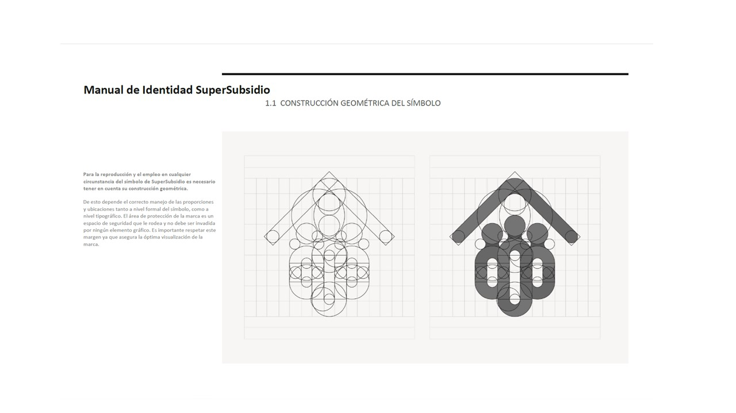

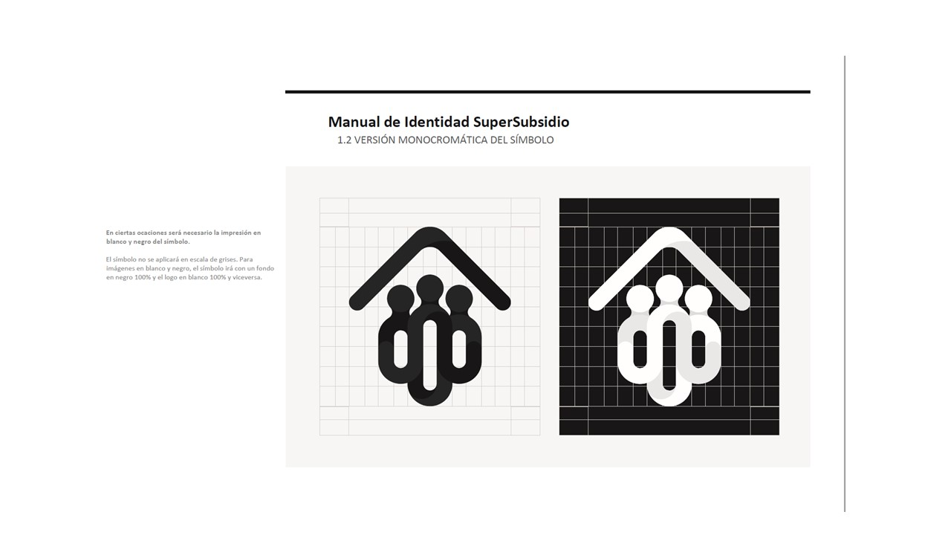

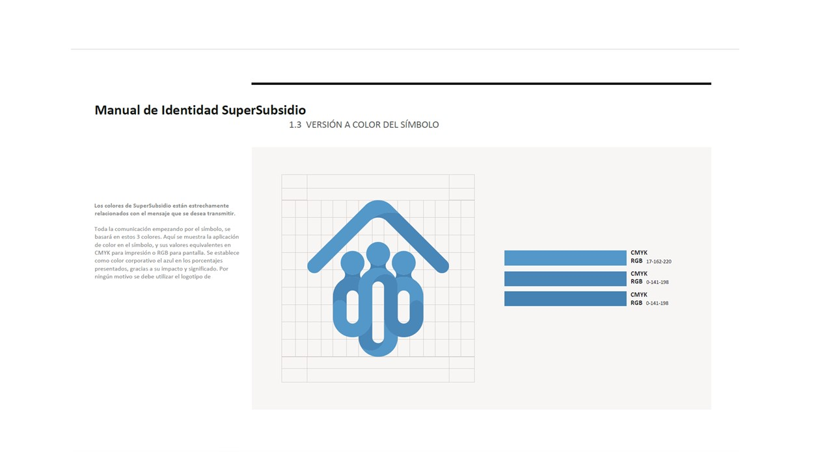

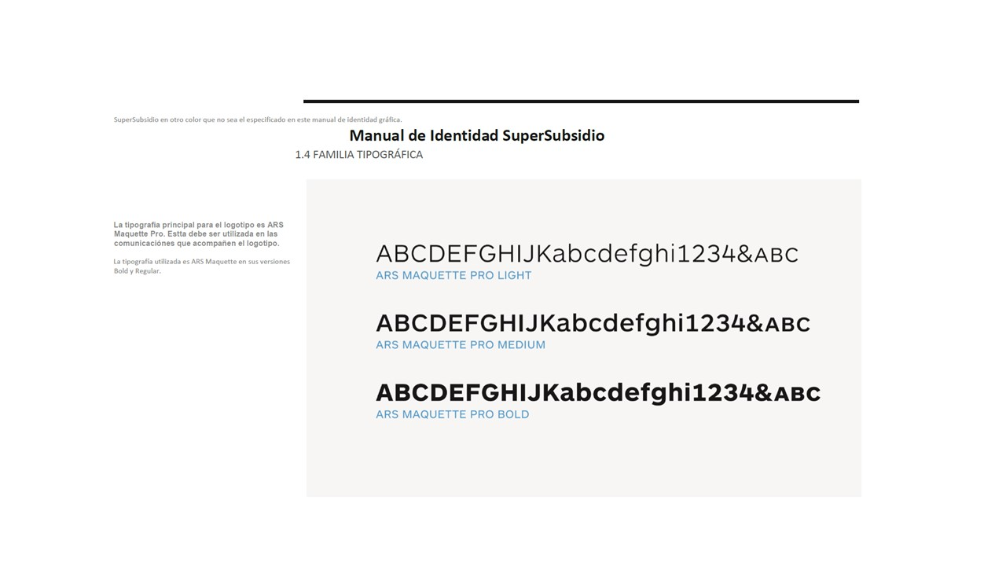

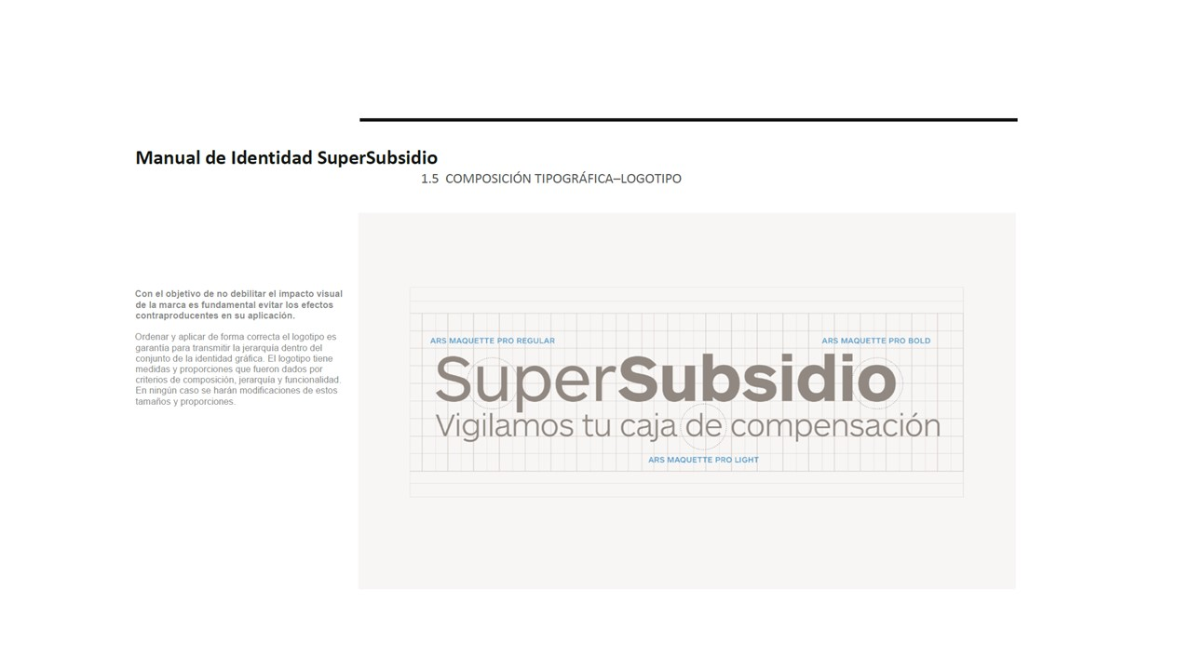

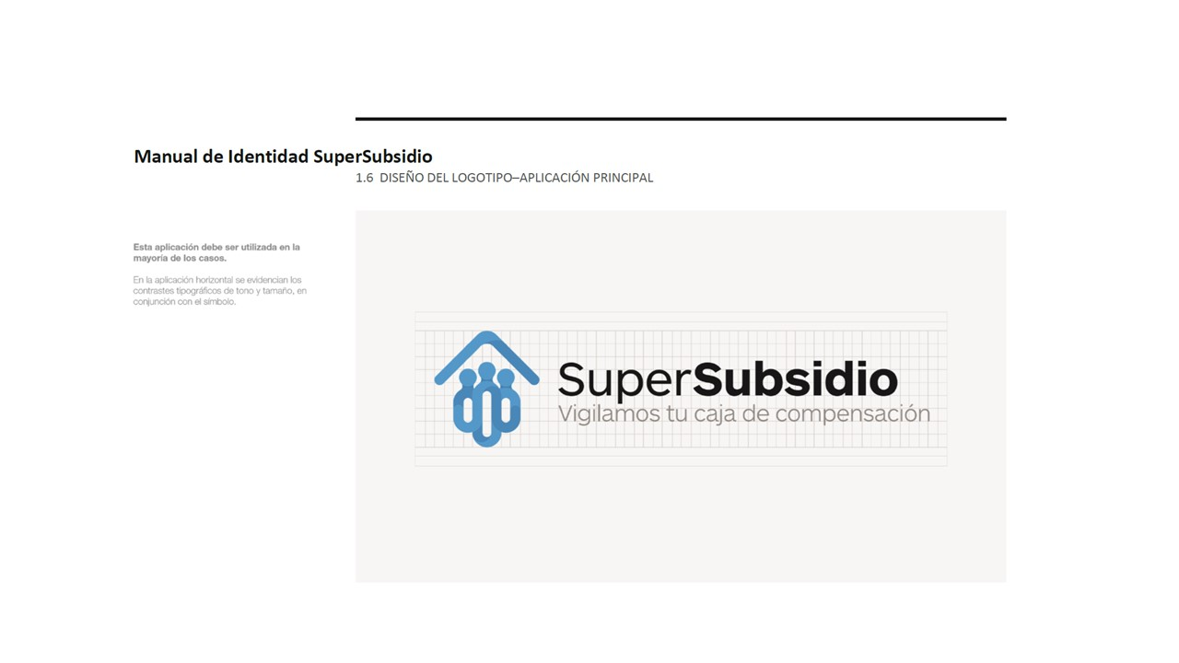

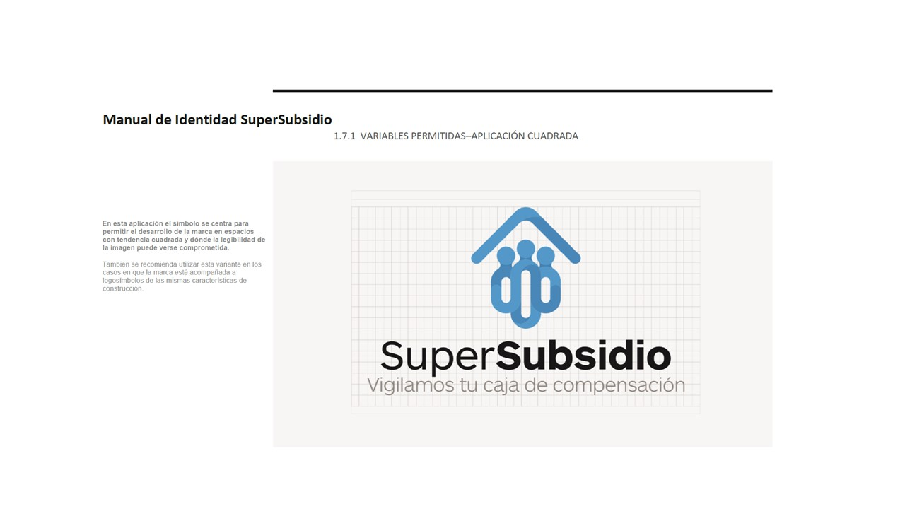

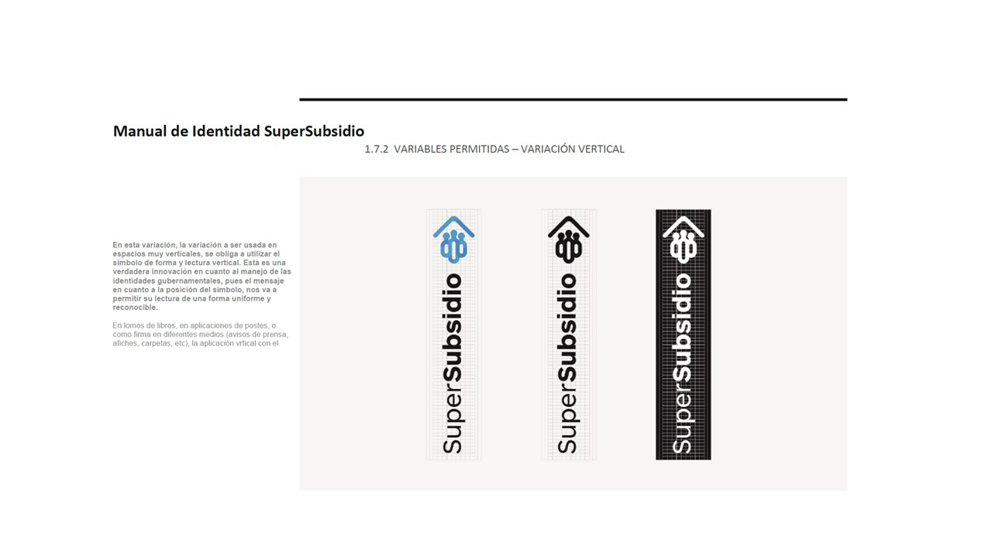

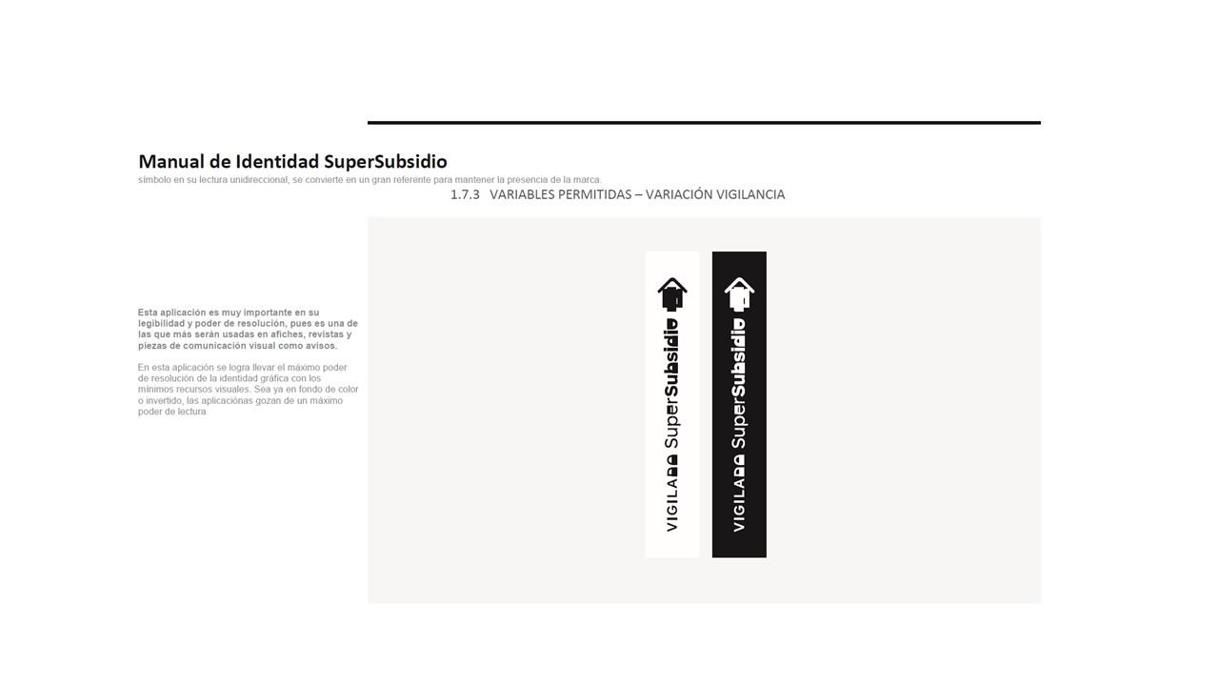

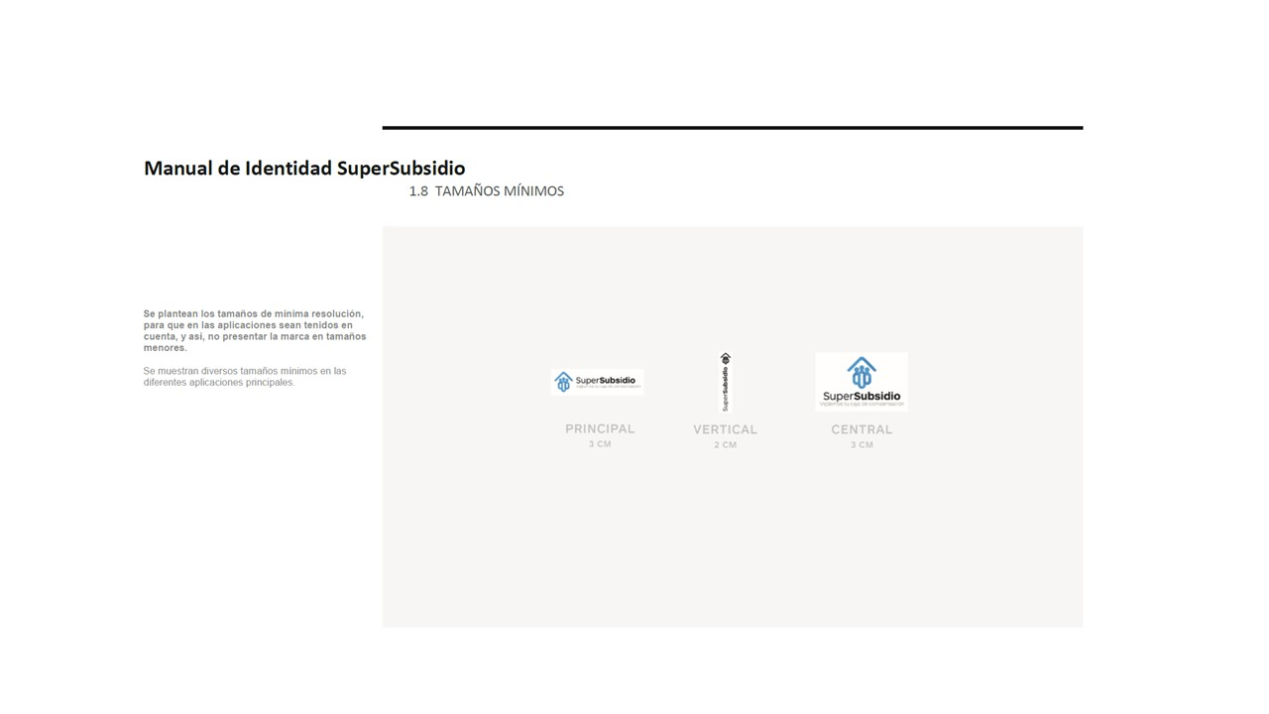

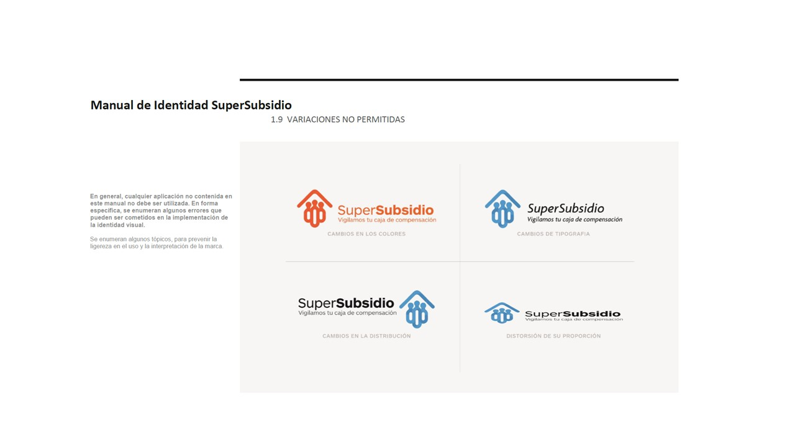

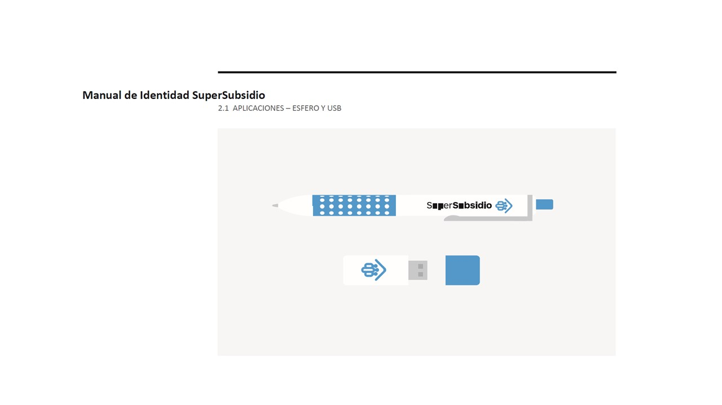

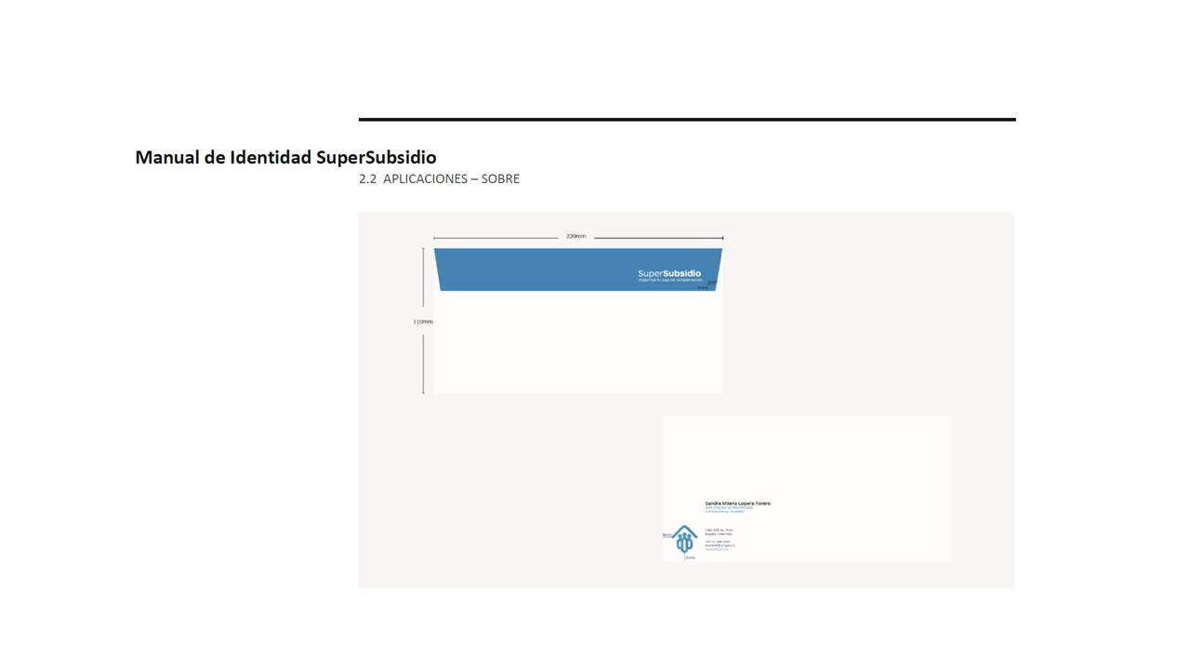

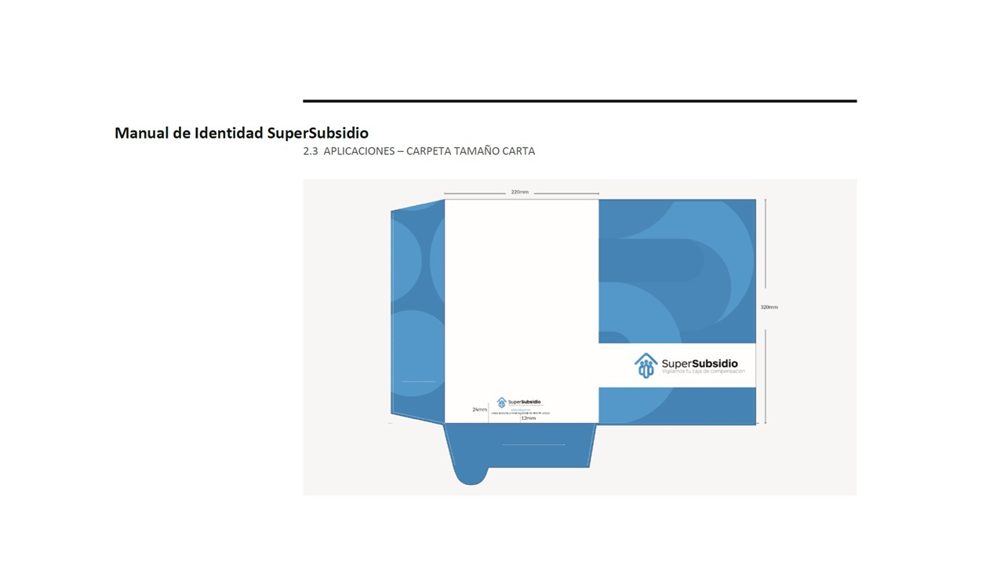

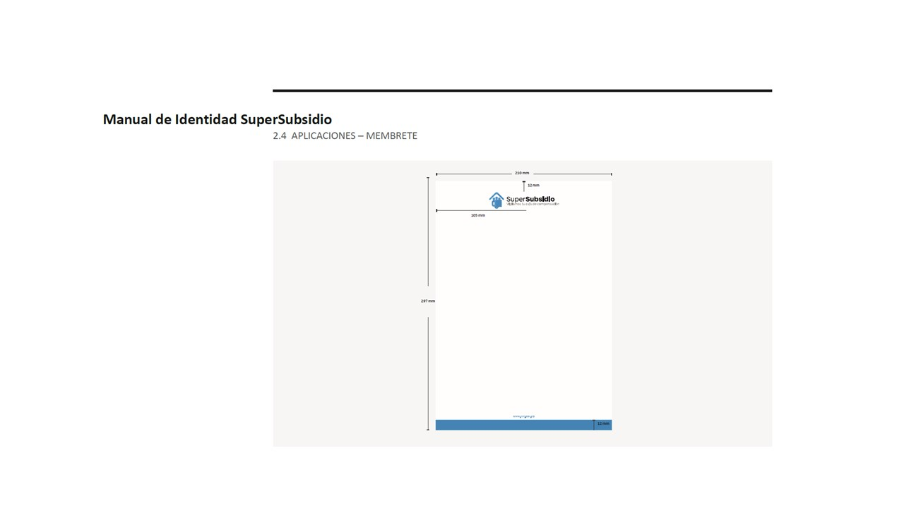 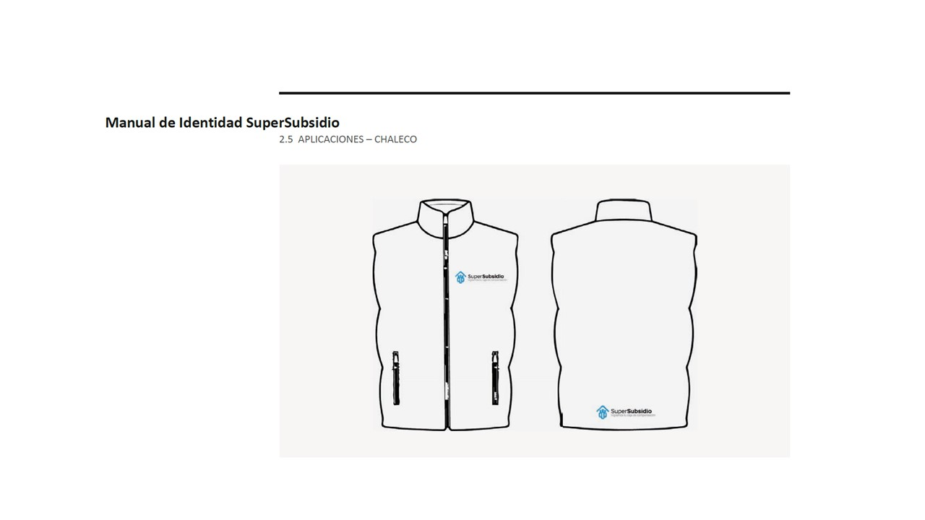

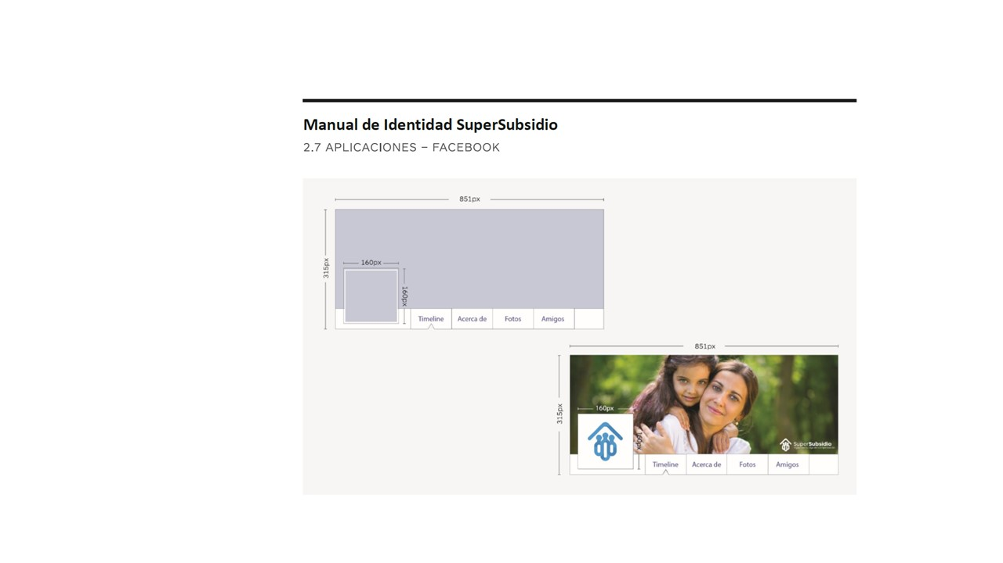

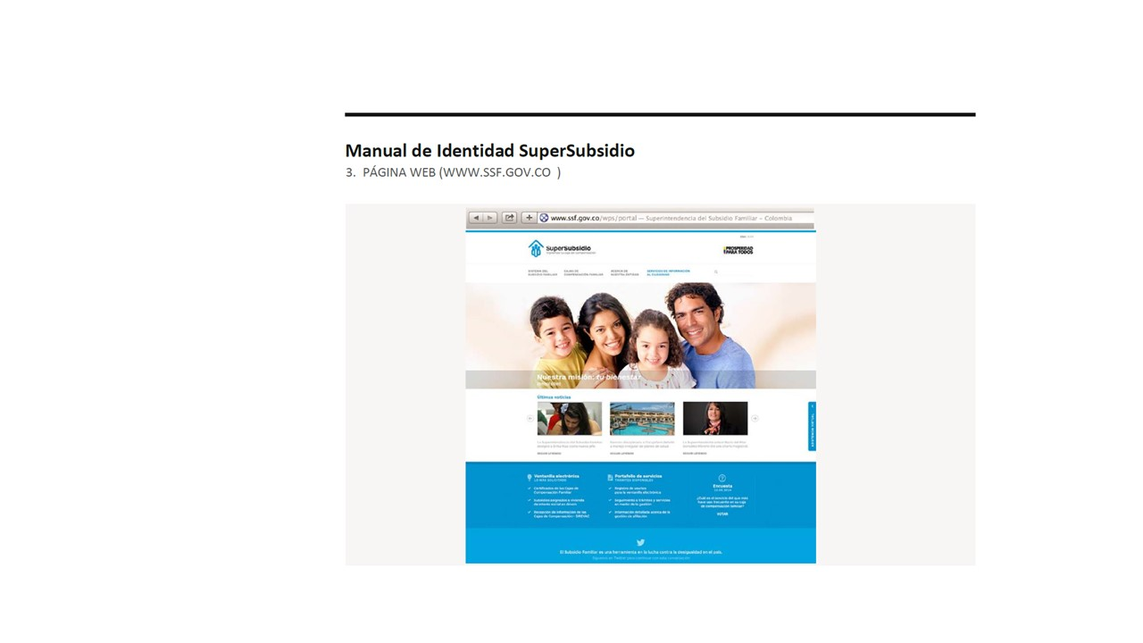

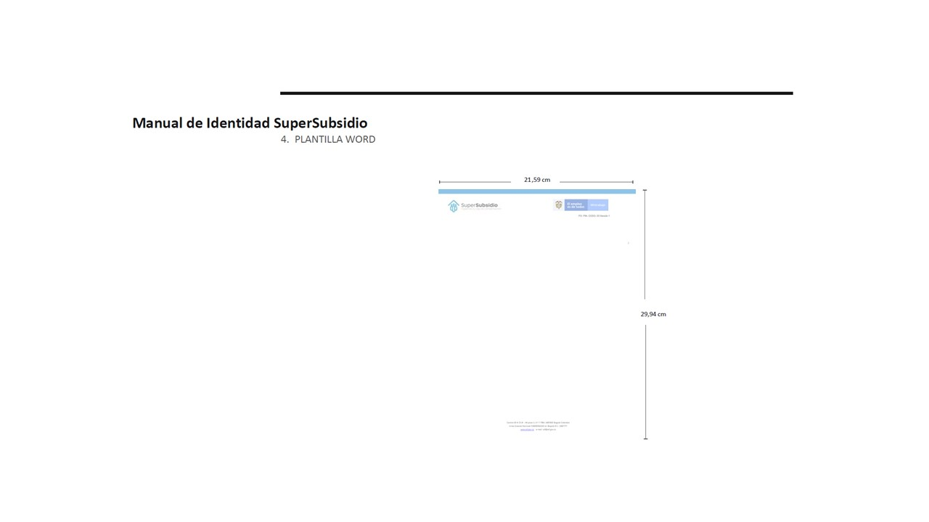

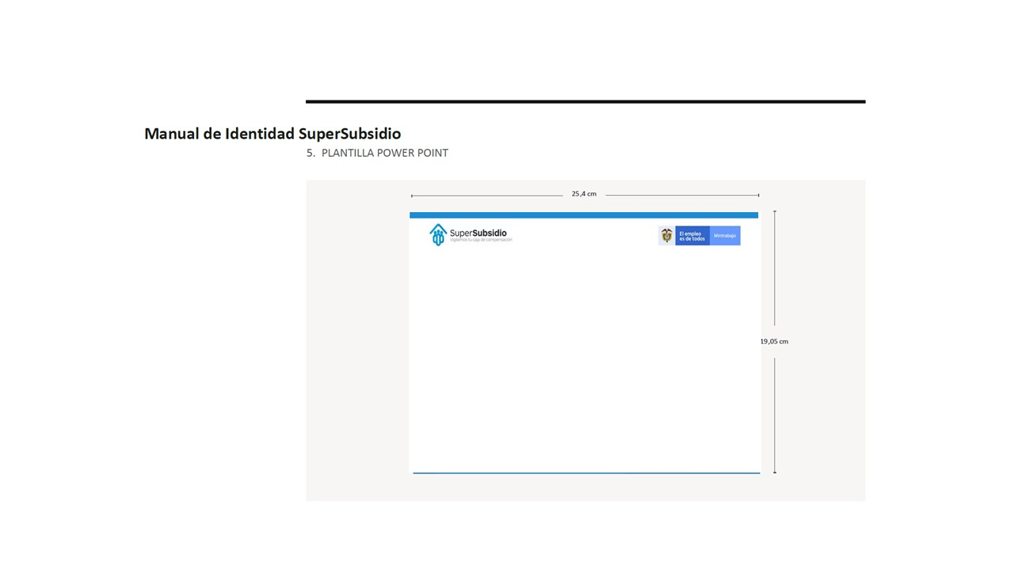

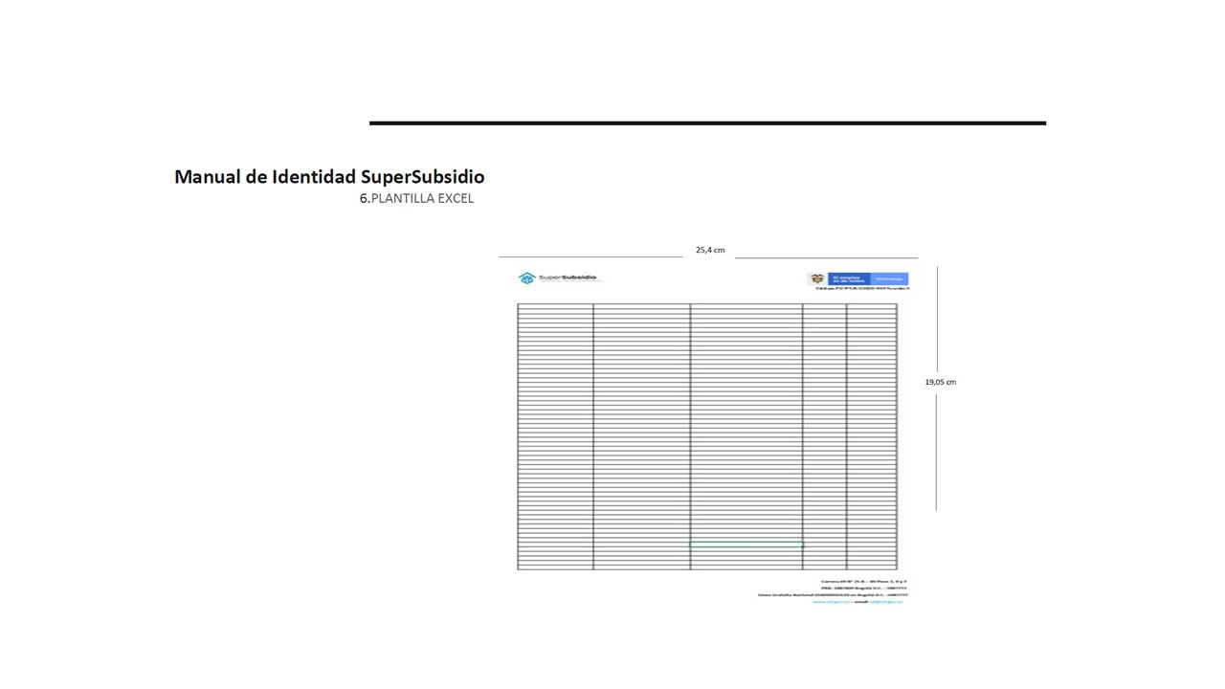

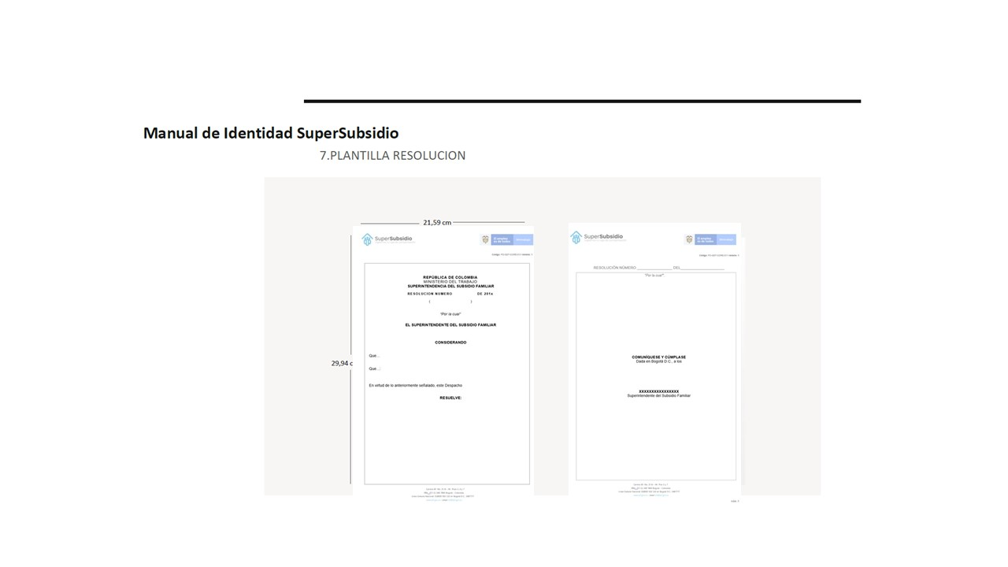

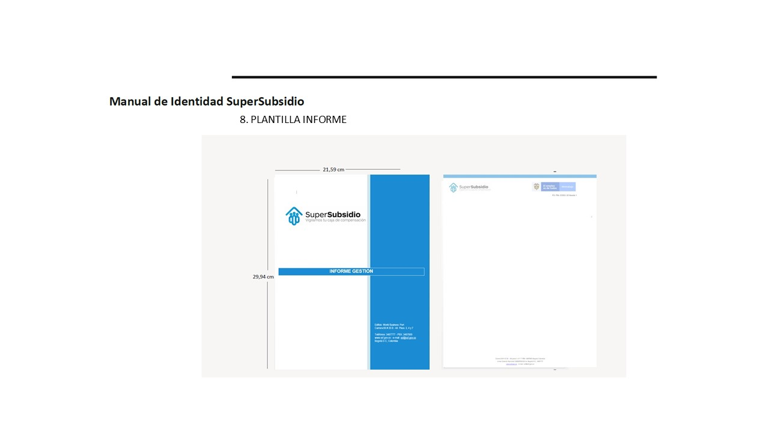

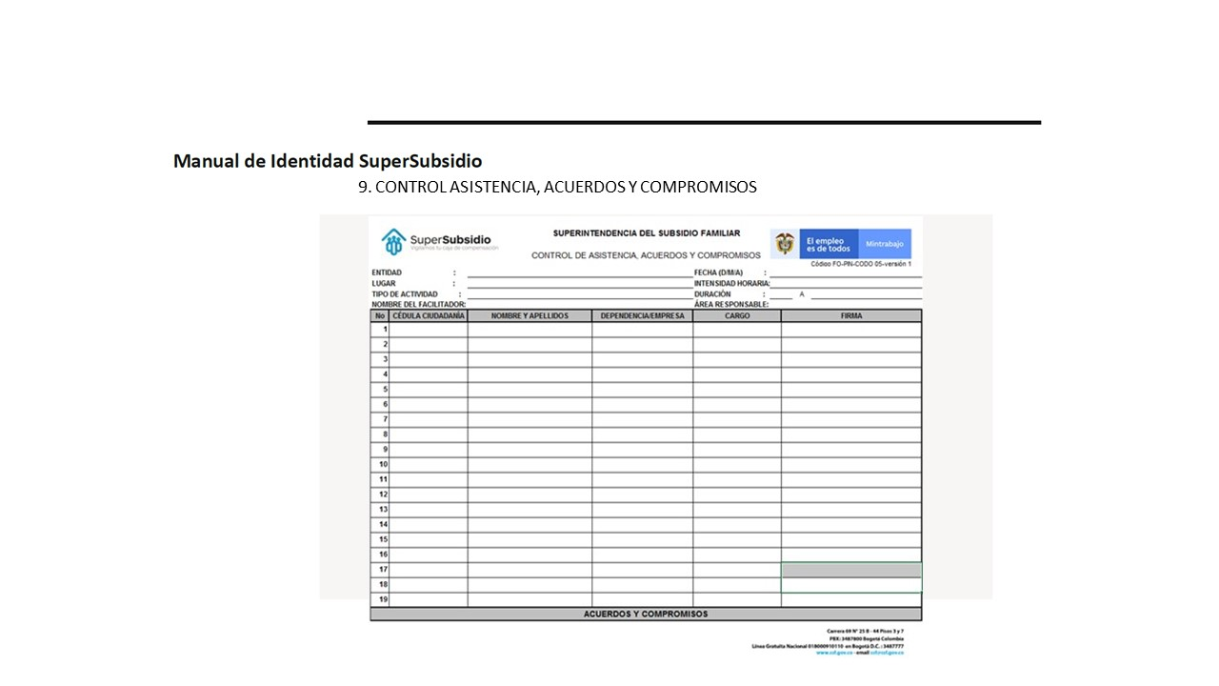

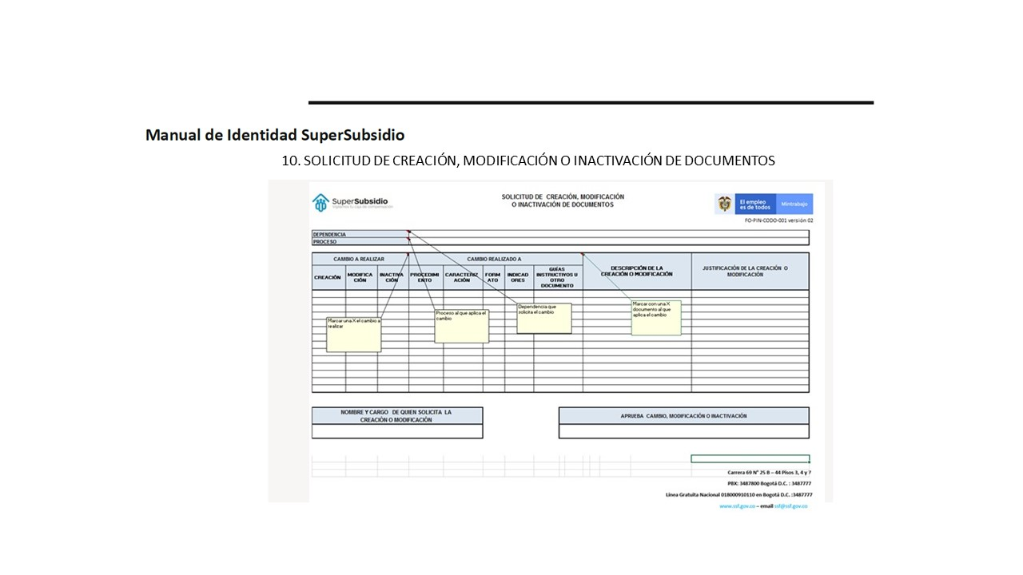

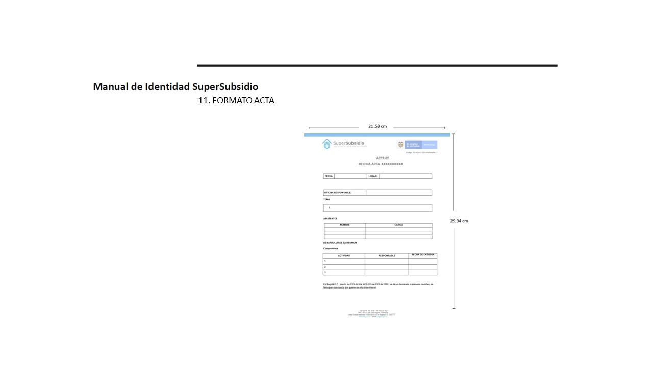

## Recomendaciones de Uso del Manual

El Manual de Comunicaciones de la SSF no sólo es un referente informativo sino una normatividad en los procesos de comunicación. Por lo tanto, debe asumirse como tal.

Todos los miembros de la SSF deben conocer y aplicar este Manual de Comunicación.

Toda la información que se emita desde y al interior de la SSF debe ser coherente con los principios y políticas estipulados en este Manual.

El Manual de Comunicaciones responde a la realidad de la SSF en cuanto al tema comunicacional se refiere. Su contenido está creado de acuerdo con los resultados de análisis y estudios previos y puede variar si esta realidad cambia.

El Manual de Comunicaciones apoya los procesos de comunicación de la SSF.